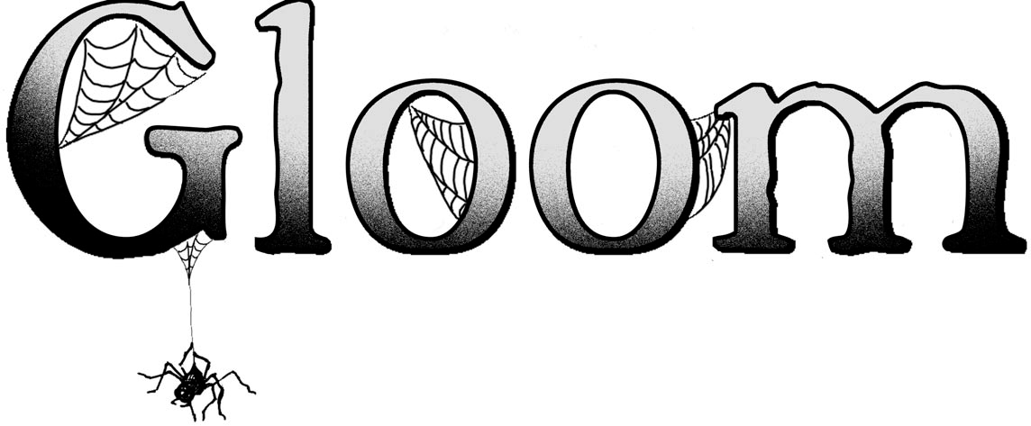
El Juego de Incidentes Desfavorables y Graves Consecuencias

El mundo de Gloom es un lugar triste y sombrío. El cielo es gris, el té está frió y una nueva tragedia aguarda a la vuelta de cada esquina. Deudas, enfermedad, pesares y jaurías de rabiosos ratones carnívoros; cuando parece que las cosas no pueden ir a peor... lo hacen. Pero hay quien dice que las recompensas en la otra vida se basan en los sufrimientos soportados en la vida. Si es así, todavía hay esperanza; si no en este mundo, al menos en el reposo del mas allá.
En el juego de cartas de Gloom, tomas las riendas del destino de una excéntrica familia de misántropos e inadaptados. El objetivo del juego es triste, pero sencillo: quieres que tus personajes sufran las mayores de las desgracias posibles antes de pasar al bien merecido descanso eterno. Jugaras desgracias horribles como Perseguido por Poodles o Ridiculizado por Enanos en tus propios personajes para rebajar sus puntuaciones de Autoestima, mientras intentas animar a los personajes de tus oponentes con matrimonios y otras ocasiones dichosas que acumulan puntos positivos. Cuando alguno de los miembros de tu familia sufra finalmente una Muerte Prematura, se aparta hasta el final del juego a ese personaje y todas las trágicas circunstancias que llevaron a su fallecimiento.
El juego termina en el mismo instante que una familia entera es eliminada. En ese momento cada jugador suma los puntos de Pathos visibles en las cartas de sus personajes muertos y los suma todos para tener su Total de Familia. El jugador con el Total de Familia menor gana.

Componentes
Gloom es un juego de cartas de 2 a 4 jugadores a partir de 8 años. La duración media de juego es de una hora. Además de las reglas, Gloom incluye 20 cartas de Personaje, 58 cartas de Modificadores, 12 cartas de Evento y 20 cartas de Muerte Prematura.

Preparación
Antes de comenzar a jugar deberás escoger personajes y robar tu mano inicial.

Escoger personajes
Separa las cartas de Personaje de la baraja, son las que tienen una calavera en la parte de atrás. Cada jugador escoge una familia y coge las 5 cartas de personaje con el mismo símbolo en mitad inferior de la carta: Castle Slogar está representado por un cerebro incorpóreo, Hemlock Hall por un sombrero de copa, Blackwater Watch por una guadaña y Dark’s Den of Deformity por una carpa de circo. Coloca tus cartas de Personaje enfrente tuyo en la mesa cara arriba. Las familias que no han sido escogidas por los jugadores se dejan aparte mientras dure el juego.

Símbolos de las Familias | 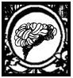  Castle Slogar | 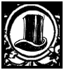  Hemlock Hall
 | 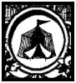  Dark’s Den of Deformity | 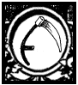  Blackwater Watch

Mano inicial
El resto de las cartas del mazo se barajan y se colocan en el centro de la mesa boca abajo formando el montón del que se robará. Cada jugador roba 5 cartas para formar su mano inicial. Durante el juego se creará un montón de descartes carra arriba al lado del montón de robar. Si se agota el montón de robar simplemente se baraja el de descartes para crear uno nuevo.

¡Ya estas preparado para atormentar a tus personajes!. Empieza el jugador que haya tenido el peor día; si todos habéis tenido un día igual de asqueroso, empieza el dueño del juego. El sentido del juego es el de las agujas del reloj.

Orden de Juego
En tu turno, juegas o descartas hasta 2 cartas y después rellenas tu mano, todo ello en el orden indicado a continuación. En una carta la leyenda “Free play” indica que puedes jugarla sin que cuente para el limite habitual de 2 jugadas.

Primera Jugada
Puedes jugar o descartar de tu mano una carta de cualquier tipo, también puedes decidir pasar.

Segunda Jugada
En tu segunda jugada no puedes usar cartas de Muerte Prematura. Puedes jugar una carta de Evento o Modificador, descartarte de una carta o decidir pasar.

Fase de robar
Roba cartas hasta que tengas tantas como tu límite de mano actual. A menos de que el efecto de alguna carta lo haya alterado, el límite de mano es 5. No estas obligado a descartarte; si acabas teniendo 7 cartas mientras que tu límite es de 5 simplemente no robas hasta que tengas menos de 5. Una vez que robas, el jugador de tu izquierda empieza su turno.

Narración
Gran parte de la diversión de Gloom son las historias que se van desvelando en el transcurso del juego. En tu turno, es cosa tuya explicar los efectos de tus jugadas y como han llegado a suceder tan trágicos eventos. Por ejemplo, el turno anterior Lord Slogar tuvo una Boda Extraordinariamente Buena, entonces ¿cómo es que ahora se encuentra Arrastrado a la Bebida y Castigado por la Iglesia?. ¿Qué efecto puede tener esto en su pobre hija Melissa, que todavía se está recuperando de un brote de tuberculosis que tuvo cuando niña?
La narración no es una parte obligatoria del juego, pero intentalo... ¡Te divertirás aun mas si la utilizas!.

Tipos de Cartas
En Gloom existen cuatro tipos de cartas: Personajes, Modificadores, Eventos y Muertes Prematuras. Las cartas tienen efecto en el orden en que se juegan.

Cartas de Personaje
Las cartas de Personaje se identifican por la calavera en su parte trasera, el alegre retrato en el centro y el símbolo de la familia debajo de el. No tienen puntos de Pathos propios, los personajes empiezan sin Autoestima, pero son los pilares del juego. Las cartas Modificadores se van apilando encima de ellos para cambiar sus puntuaciones de Autoestima, y las Muertes Prematuras se pueden jugar en personajes con puntuaciones negativas para asegurarse esos puntos hasta el recuento final. Las familias existentes en Gloom son:

Castle Slogar: Este lóbrego castillo es el lugar ideal para criar a una familia... de entre los muertos. La profesora universitaria Helena Slogar ha utilizado métodos científicos poco nada ortodoxos para mantener con vida a su hija Melissa y a su esposo, Lord Slogar, aunque quizás hubiera sido mas amable haberlos dejado ir en paz. Actualmente está fabricando un novio para su hija, con la ayuda del enterrador autónomo Elias E. Gorr.

Hemlock Hall: La esposa de Lord Wellington-Smythe murio dando a luz a dos niños adorables... ¡qué están poseidos por el mal!. El adora a su encantadores niños, sin darse cuenta que su niñera les está preparando para un destino sombrío. Mientras tanto Lola, su hija mayor, solo quiere pasarselo bien, y el mayordomo, Butterfield, que no se dedica a nada bueno.

Blackwater Watch: Hay muchisimos intregantes mas del clan Blackwater de los que aqui se muestran. La vieja Dam y su sicar.. esto, su ayudante Willem Stark mantienen a todos a raya, asesinando a todos los que no siguen las ordenes de la matriarca. Angel es su sobrina preferida, mientras que el Primo Mordecai so lo acaban de endilgar en su mansión y no parece que vaya a durar mucho. Y por lo que respecta a Balthazar, este chucho entrometido es un experto desenterrando cosas que mejor permanecian bajo tierra.

Dark’s Den of Deformity: Darius Dark ha montado un circo extremadamente infructuoso de monstruos fracasados. Darius quiere ser jefe de pista, pero tiene un talento atroz a la hora de escoger los numeros. Su vulgar hombre barbudo, penosamente poco ilustrada dama, enana pero mediocre cantante de opera y escalofriante payaso son atracciones realmente penosas.
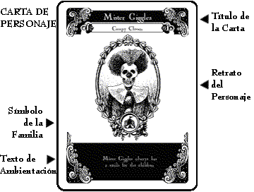

Cartas de Modificador
Cada carta de modificador tiene el centro transparente, un recuadro negro para el texto, y cenefas decorativas en las esquinas. Los modificadores se juegan de la mano de un jugador en su turno para modificar los a traves de los puntos de Pathos de la parte izquierda a su valor de Autoestima, añadir un icono de historia u otorgarle un efecto especial. Se pueden jugar multiples modificadores en una misma carta de Personaje; si una nueva carta de modificador tapa el Pathos, icono de historia o efecto especial de una carta de modificador anterior, lo anula. Puedes jugar jugar cartas de modificador en tus propios Personajes o, en Personajes controlados por otro jugador. Por normal general, querrás jugar modificadores con valores negativos en los Personajes que tu controlas y modificadores con valores positivos en los de tus oponentes; aunque puede que haya situaciones en las que no te interese seguir esta norma.

Pathos: Una carta de modificador puede tener hasta tres lugares para puntos de Pathos; suma todos los puntos visibles en un Personaje para determinar el valor de su Autoestima actual.

Iconos de Historia: El icono de historia de la esquina inferior derecha de algunas cartas de modificador no tiene efecto por si mismo, pero puede interactuar con otras cartas.

Bestia: Este icono suele indicar la presencia de animales peligrosos.

En Blanco: Este círculo opaco cubre un icono anterior anulando su efecto.

Muerte: Los modificadores con este icono estan relacionados con enfermedades u horrores sobrenaturales; fantasmas, maldiciones, debilitamientos contagiosos y similares.

Pato: A veces las bromas pueden ser dolorosas, ten cuidado con las aves acuaticas portadoras de enfermedades.

Copa: Este modificador está relacionado con banquetes, veneno y otros eventos relacionados con la comida.

Dinero: Este modificador incluye todo lo monetario.

Matrimonio: Este icono trata de relaciones, tanto las buenas como las malas.

Ninguno: Un espacio en blanco que permite ver un icono anterior, indica que dicho icono sigue en efecto.

Iconos de Historia
  Bestia | 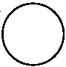  En Blanco |   Muerte |   Pato
  Copa |   Dinero |   Matrimonio | Ninguno

Efectos especiales: La mayoría de las cartas de modificadores tambien tienen un efecto inmediato que tienen lugar cuando se juega la carta (obligar a otro jugador a robar o a descartarse) o un efecto especial continuado que está en juego mientras el texto de efecto de la carta sea visible ( Por ejemplo aumentando o disminuyendo el limite de cartas que puede tener un jugador). Dichos efectos se aplican siempre al jugador que controla la carta de personaje en la que se colocan las cartas de modificador, no a la persona que ha jugado el modificador.

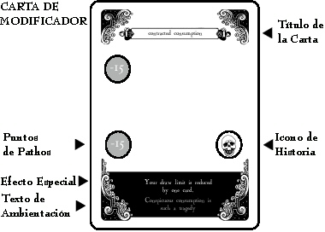

Cartas de Evento
Las cartas de evento tienen el centro transparente, un recuadro rojo para texto y unos iconos de un ángel y un demonio en las esquinas. Estas cartas de un solo uso se juegan desde la mano y después se descartan. Cada una de ellas tienen efecto inmediatamente una vez que son jugadas, como por ejemplo devolver a un personaje de la muerte, y se juegan normalmente en el turno del jugador. Sin embargo, si una carta de evento pone “Cancela ________ mientras lo están jugando”, se podrá utilizar en el turno de otro jugador como respuesta a una acción.
Algunas cartas de evento desplazan cartas de modificador de una carta de personaje a otra. Esto no se considera igual que jugar la carta de modificador, por lo que los efectos especiales inmediatos no se activaran. eso si, los efectos continuos si que se mueven con la carta de modificador en la que están escritos.

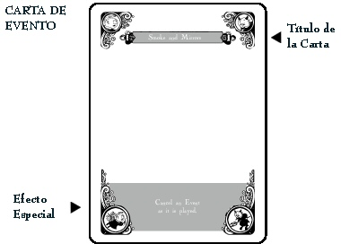

Cartas de Muerte Prematura
Todas las cartas de muerte prematura tienen el centro transparente, recuadro blanco para el texto e iconos de lápidas en las esquinas. Estas cartas convierten a un personaje vivo sin ningún valor en unos valiosos muertos.
Durante la fase de primera jugada de tu turno, puedes escoger jugar una carta de muerte prematura de tu mano en cualquier personaje, sin importar de quien sea, siempre y cuando tenga un valor de Autoestima menor que cero; el personaje debe sufrir algún tipo de tragedia antes de morir. Algunas cartas tienen también efectos especiales que pueden provocar que ocurra una muerte en el turno de otro jugador.
Cuando se juega una carta de muerte prematura en un personaje dale la vuelta para ponerlo por el lado de fallecido, para que la calavera de su reverso pueda verse a través de todos los modificadores, y coloca la carta de muerte prematura arriba del todo. después coloca a un lado esa carta de personaje y todas las que se han jugado en ella. Los jugadores no pueden usar cartas de modificador adicionales en los personajes muertos y solo unas pocas cartas de evento tienen efecto en ellos. Para la puntuación final de Autoestima solo se tienen en cuenta los puntos de Pathos visibles, los que se han quedado cubiertos se ignoran. Al final del juego recibes puntos de Pathos únicamente por tus personajes muertos, ni tus personajes aun con vida ni los personajes muertos de otros jugadores cuentan para el valor total de tu Familia.

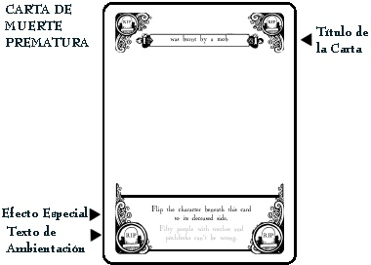

Estratégia
Gran parte del resultado final de una partida de Gloom vendrá determinado por el capricho del cruel destino, pero hay ciertas cosas que conviene tener en mente
- La puntuación en los tres lugares de Pathos varia en función de la frecuencia, desde el superior (el mas común) hasta el inferior (el mas raro) del lado izquierdo de las cartas de modificador. Una carta que modifique el lugar para el Pathos inferior será por lo tanto mas valiosa que una que afecte al superior.
- El juego termina cuando una familia se elimina por completo. Pero ni pierdes ni ganas puntos de Pathos por tus personajes que estén vivos. Si vas en cabeza, puede que te salga rentable matar un personaje de otro jugador para que así se termine el juego.
- Igualmente, si eliminas un personaje de un contrario con un valor de Autoestima ridículo (por ejemplo una puntuación de –5), será incapaz de jugar cartas de modificador mas valiosas en ese personaje.
- Al principio del juego, puede ser útil jugar cartas con modificadores positivos en tus propios personajes para beneficiarse de los efectos especiales. No ganas ni pierdes puntos de Pathos por los personajes con vida y a la larga lo mas seguro es que seas capaz de conseguir modificadores negativos para cubrirlos.
- Muchas cartas se pueden jugar de forma tanto defensiva como ofensiva. Ser o No Ser te permite quitar una carta de muerte prematura de un personaje y ponérsela a otro. Esto te permite devolver un personaje de otro jugador a la vida a la vez que matas uno tuyo, o ¡Puede hacer que quites ese Murió Sin Preocupaciones y se la puedas poner a un contrario!.
- Descartate puede ayudarte si no tienes las cartas que necesitas.

- Para un juego más corto, reduce el numero de personajes de cada familia. Por ejemplo, para una partida a cuatro jugadores puedes limitar cada familia a 4 personajes.

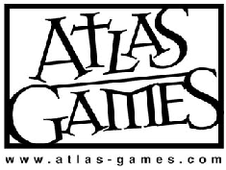
CrÉditos
Idea y Diseño del juego: Keith Baker
Edición y Coordinación del Proyecto: Michelle Nephew
Arte y Diseño Gráfico: Scott Reeves
Editor: John Nephew
Pruebas de Juego: Ellen Baker, Jared Brynildson, Rob Bryan, Gina Davis, Graeme Davis, Daniel Havey, Will Hindmarch, Seth McGinnis, John Nephew, Michelle Nephew, Scott Reeves, Christopher Riggs, Sharon Riggs, Daniel Russett, Charles Ryan, Stan!, Trevor Stone, James Wyatt, Sara Young.
Agradecimientos Especiales: Will Hindmarch, Jerry Corrick y la gente de Source.

©2004 Trident, Inc., d/b/a Atlas Games. Todos los derechos reservados. Gloom es una marca registrada de Trident, Inc., d/b/a Atlas Games. Este material está protegido por las leues internacionales del copyright y no puede ser reproducido total o parcialmente sin permiso por escrito de la editorial. Impreso en la India.

